МДОАУ ЦРР детский сад № 120
г. Орска «Крепыш»
Воспитатель 1категории Васильева Вера Александровна

Картотека
подвижных игр
1 младшей группы

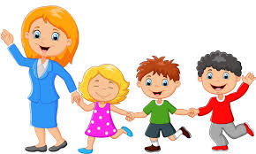

Большие и маленькие ножки
Возьмитесь за руки и идите по кругу, то медленно, то громко топая ногами, то ускоряя ход и часто перебирая ногами.

Большие ноги
Шли по дороге
Топ-топ, топ-топ
Маленькие ножки
Бежали по дорожке
Топ топ топ то топ,
Топ топ топ то топ.

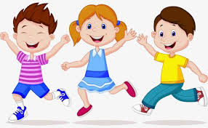

Мы по лесу идем
Возьмитесь за руки и ходите по кругу:
Мы по лесу идем,
Зверей найдем.
Зайца громко позовем
«Ау-ау-ау!»
Никто не откликается,
Лишь эхо отзывается,
Тихо: «Ау-ау-ау!»
Вместо зайца, можно подставлять другие слова: «Волка
громко позовем», «Мы медведя позовем», «Мы лису
позовем».

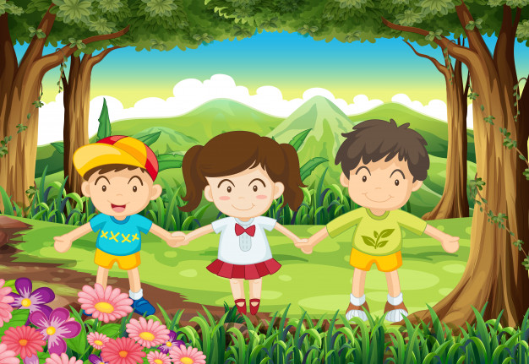

По ровненькой дорожке
Вместе с ребенком поводите хоровод со словами:
По ровненькой дорожке,
По ровненькой дорожке
Шагают наши ножки,
Шагают наши ножки.
По пням, по кочкам,
по камушкам,
По камушкам, в яму – бух!
На последней строчке присядьте.
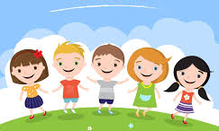

Зайка шел
Возьмитесь за руки, образуя круг. Идите по кругу, приговаривая слова:
Зайка шел, шел, шел,
Морковку нашел,
Сел, поел и дальше пошел.
Зайка шел, шел, шел,
Капустку нашел,
Сел, поел и дальше пошел.
Зайка шел, шел, шел,
Картошку нашел,
Сел, поел и дальше пошел.
На словах «сел» - останавливайтесь и присаживайтесь на корточки.

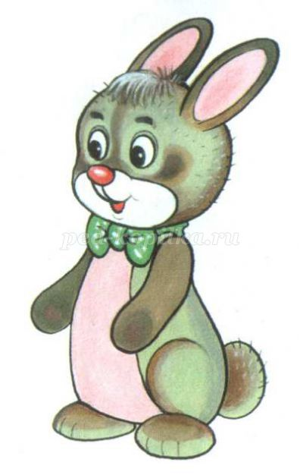

Раздувайся, пузырь!
Вместе с воспитателем дети становятся тесным кружком и начинают «раздувать пузырь»: наклонив головы вниз, малыши дуют в кулачки, составленные один под другим, как в дудочку. При этом они выпрямляются и набирают воздух, а затем снова наклоняются, выдувают воздух в свою трубку и произносят звук «ф-ф-ф-ф». Эти действия повторяются 2-3 раза. При каждом раздувании все делают шаг назад, будто пузырь немного увеличился. Затем все берутся за руки и постепенно расширяют круг, двигаясь и произнося следующие слова:
Раздувайся, пузырь,
Раздувайся большой,
Оставайся такой,
И не лопайся!!!
Получается большой растянутый круг. Воспитатель входит в него, дотрагивается до каждой пары соединенных рук, затем останавливается и говорит: «Лопнул пузырь!» все хлопают в ладоши, произносят слово «Хлоп!» и сбегаются в кучку.
Повторить несколько раз.

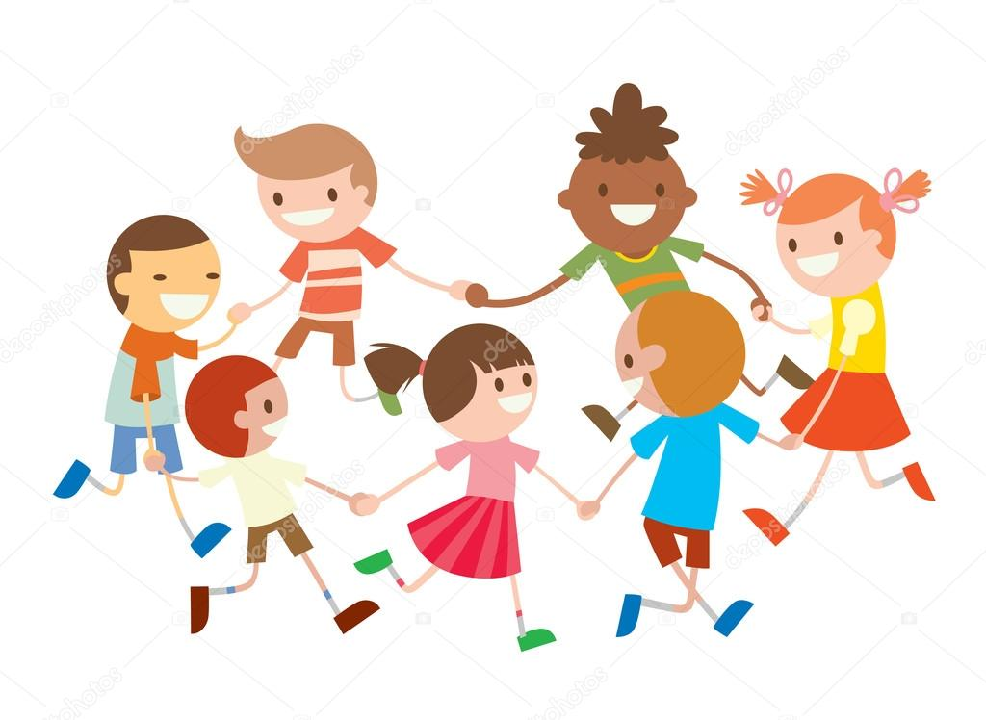

Водят пчелы хоровод
Выполнять соответствующие движения.
Водят пчелы хоровод -
Брум, брум.
В барабан ударил кот -
Трум, трум.
Стали мыши танцевать -
Тир-ля-ля,
Так, что начала дрожать вся земле.
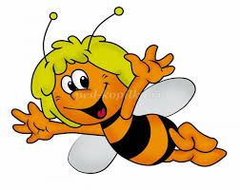

Матрешки
Ходим, ходим хороводом
Перед всем честным народом.
Сели, присаживаемся
Встали, встаем
Себя показали.
Попрыгали, прыгаем
Потопали топаем
В ладошки мы похлопали. хлопаем.

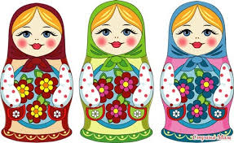
Медведь
Как под горкой снег, снег,
И на горке снег, снег,
И под елкой снег, снег,
И на елке снег, снег,
А под снегом спит медведь.
Тише, тише,
Не шуметь!
И.Токмакова
Дети стоят по кругу. Выбирается медведь. Он садится на стульчик в середине круга и «засыпает». На 1-ю и 3-ю строки дети идут к середине круга (4 шага), на 2-ю 4-ю строки идут назад, от центра (4 шага), на 5-ю строку осторожно приближаются к спящему медведю. Две последние строки произносит кто-либо из детей, назначенных педагогом. Медведь должен по голосу узнать этого ребенка. Игра повторяется с новым ребенком.

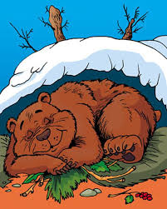

Зайка
«У зайчика зимой теплая беленькая шубка. У него ушки стоят на макушке, значит, зайка прислушивается, а шевелит он ими, чтобы еще лучше слышать. Когда зайчику холодно, и он хочет согреть свои лапки, он делает вот так (хлопает в ладоши). А если зайка совсем замерзнет, он начинает прыгать – вот так».
Выбирают зайку, остальные образуют круг. Зайка выходит на середину и, изобразив руками ушки, приседает на корточки.

Зайка беленький сидит
И ушами шевелит,
Вот так, вот так,
И ушами шевелит!
дети присаживаются на корточки и руками изображают, как зайка шевелит ушками.
Зайке холодно сидеть,
Надо лапочки погреть,
Хлоп-хлоп-хлоп-хлоп,
Надо лапочки погреть!
поглаживают то одну, то другую руку, слегка прихлопывают в ладошки. Затем встают.
Зайке холодно стоять,
Надо зайке поскакать!
Скок-скок-скок-скок,
Надо зайке поскакать!

подпрыгивают на двух ногах к зайке. Стараются согреть его, ласково гладят. Затем возвращаются на место, а зайка выбирает себе замену.

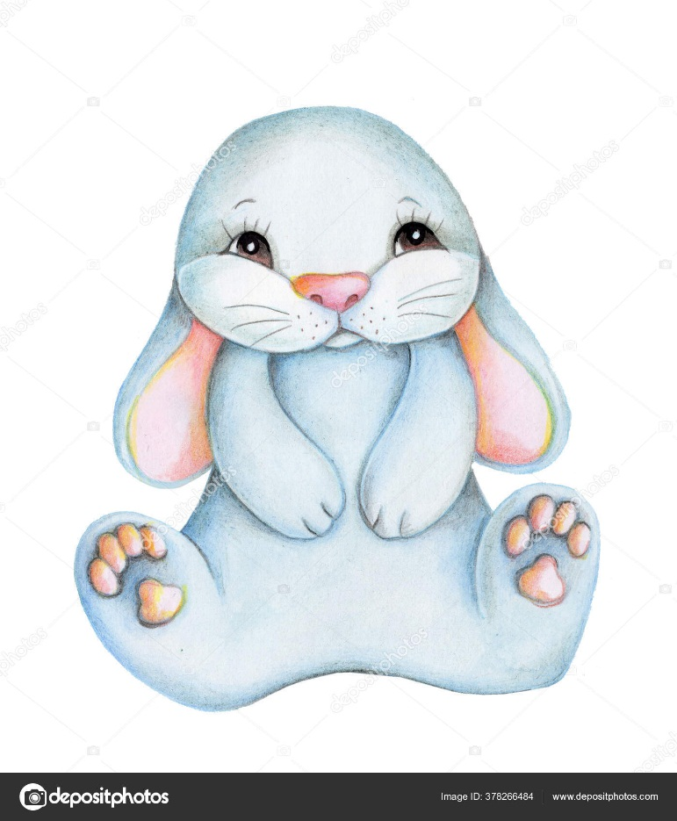

Затейники
Выбирается водящий – затейник, который встает в центр круга, образованного детьми. Взявшись за руки, дети идут по кругу вправо (влево) и произносят:
Ровным кругом друг за другом
Мы идем за шагом шаг.
Стой на месте! Дружно вместе
Сделаем вот так…
Дети останавливаются, опускают руки, а затейник показывает какое – ни будь движение, и все должны его повторить.
Игра повторяется с другим водящим.
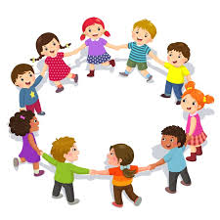

Дети и петух
Дети стоят в кругу. Один из детей стоит в центре круга, изображая петуха, идут по кругу со словами:
«Петушок - петушок,
Золотой гребешок,
Масляна головушка
Шелкова бородушка.
Что так рано встаешь?
Детям спать не даешь?»
После этих слов дети приседают на корточки и делают над головой «домики» из рук. «Петух» кукарекает три раза, дети разбегаются по залу, а «петух» их ловит. Первый пойманный ребенок становится «петухом».

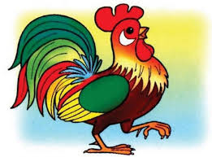

Кошка и мышка
Дети стоят в кругу. В центре один ребенок - мышка. Дети идут по кругу со словами:
«Ходит Васька – беленький
Хвост у Васьки серенький
Только мышки заскребут
Чуткий Васька тут как тут».
С окончанием слов дети останавливаются и в одном месте делают проход - ворота. Мышка убегает от кошки, пробегая в ворота и подлезая под руки стоящих в кругу детей. Кошка ловит мышку, но пробегать может только в ворота. Когда кошка поймает мышку, игра повторяется с другой мышкой.

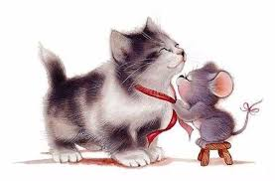

Колпачок
Дети стоят в кругу. В центре один ребенок - «колпачок» сидит на корточках. Дети идут по кругу со словами
«Колпачок, колпачок
Тоненькие ножки
Красные сапожки
Мы тебя поили,
Мы тебя кормили,
На ноги поставили
Танцевать заставили»
Дети останавливаются, хлопают в ладоши со словами:
«Танцуй сколько хочешь
Выбирай, кого захочешь»
Ребенок — «колпачок» танцует и выбирает другого «колпачка».

